Об утверждении регламента государственной услуги "Выдача, переоформление
и продление разрешения иностранному работнику на трудоустройство и
работодателям на привлечение иностранной рабочей силы для осуществления трудовой деятельности на территории соответствующей административно-территориальной единицы"
Утративший силу
Постановление акимата Южно-Казахстанской области от 13 июня 2014 года № 183. Зарегистрировано Департаментом юстиции Южно-Казахстанской области 22 июля 2014 года № 2735. Утратило силу постановлением акимата Южно-Казахстанской области от 14 августа 2015 года № 246
Сноска. Утратило силу постановлением акимата Южно-Казахстанской области от 14.08.2015 № 246 (вводится в действие по истечении десяти календарных дней после дня его первого официального опубликования).
Примечание РЦПИ.
В тексте документа сохранена пунктуация и орфография оригинала.
В соответствии с пунктами 1 и 3 статьи 16 Закона Республики Казахстан от 15 апреля 2013 года «О государственных услугах», акимат Южно-Казахстанской области ПОСТАНОВЛЯЕТ:
1. Утвердить прилагаемый регламент государственной услуги «Выдача, переоформление и продление разрешения иностранному работнику на трудоустройство и работодателям на привлечение иностранной рабочей силы для осуществления трудовой деятельности на территории соответствующей административно-территориальной единицы».
2. Государственному учреждению «Управление координации занятости и социальных программ Южно-Казахстанской области» в порядке, установленном законодательными актами Республики Казахстан обеспечить:
1) направление настоящего постановления на официальное опубликование в периодических печатных изданиях, распространяемых на территории Южно-Казахстанской области и информационно-правовой системе «Әділет»;
2) размещение настоящего постановления на интернет-ресурсе акимата Южно-Казахстанской области.
3. Настоящее постановление вводится в действие по истечении десяти календарных дней после дня его первого официального опубликования.
4. Контроль за исполнением настоящего постановления возложить на заместителя акима области Бектаева А. А.
Аким области А. Мырзахметов
Оспанов Б.
Жилкишиев Б.
Бектаев А.
Каныбеков С.
Садыр Е.
Туякбаев С.
Абдуллаев А.
Исаева Р.
Приложение
к постановлению акимата
Южно-Казахстанской области от
13 июня 2014 года № 183
Регламент государственной услуги
«Выдача, переоформление и продление разрешения иностранному работнику на трудоустройство и работодателям на привлечение иностранной рабочей силы для осуществления трудовой деятельности на территории соответствующей административно-территориальной единицы»
1. Общие положения
1. Государственная услуга «Выдача, переоформление и продление разрешения иностранному работнику на трудоустройство и работодателям на привлечение иностранной рабочей силы для осуществления трудовой деятельности на территории соответствующей административно -территориальной единицы» (далее - государственная услуга) оказывается государственным учреждением «Управление координации занятости и социальных программ Южно-Казахстанской области» (далее – услугодатель).
Прием заявлений и выдача результатов оказания государственной услуги осуществляются через:
1) услугодателя;
2) веб-портал «электронного правительства»: www.egov.kz (далее – Портал).
2. Форма государственной услуги: электронная (частично автоматизированная) и (или) бумажная.
3. Результат оказания услуги:
1) выдача, переоформление и продление разрешения услугополучателю (работодателю) на привлечение иностранной рабочей силы;
2) выдача, переоформление и продление разрешения услугополучателю (иностранному работнику) на трудоустройство.
2. Описание порядка действий структурных подразделений (работников) услугодателя в процессе оказания государственной услуги
4. Основанием для начала процедуры (действия) по оказанию государственной услуги является наличие заявления услугополучателя.
5. Содержание каждой процедуры входящей в состав процесса оказания государственной услуги, длительность его выполнения и последовательность их выполнения, в том числе этапы прохождения всех процедур:
1) услугополучатель представляет услугодателю документы, указанные в пункте 9 стандарта государственной услуги «Выдача, переоформление и продление разрешения иностранному работнику на трудоустройство и работодателям на привлечение иностранной рабочей силы, для осуществления трудовой деятельности на территории соответствующей административно-территориальной единицы», утвержденного постановлением Правительства Республики Казахстан от 11 марта 2014 года № 217 (далее - Стандарт);
2) сотрудник канцелярии услугодателя проводит регистрацию полученных документов и в течение 10 минут передает их на рассмотрение руководство услугодателя;
3) в течение 30 минут после рассмотрения документов руководство услугодателя определяет ответственного исполнителя;
4) ответственный исполнитель услугодателя проверяет все необходимые документы, оформляет результат государственной услуги в установленные пунктом 4 Стандарта сроки, затем направляет на подписание к руководству;
5) руководство услугодателя в течение рабочего дня подписывает результат государственной услуги и направляет в канцелярию;
6) сотрудник канцелярии услугодателя в течение 10-минут выдает результат государственной услуги лично услугополучателю либо по доверенности уполномоченному лицу.
3. Описание порядка взаимодействия структурных подразделений (работников) услугодателя в процессе оказания государственной услуги
6. Перечень структурных подразделений (работников) услугодателя, которые участвуют в процессе оказания государственной услуги:
1) руководство услугодателя;
2) ответственный исполнитель услугодателя;
3) сотрудник канцелярии услугодателя.
7. Описание последовательности процедур (действий) между структурными подразделениями (работниками) с указанием длительности каждой процедуры указан в пункте 5 раздела 2 настоящего регламента услуги. Описание последовательности процедур (действий) государственной услуги в виде блок-схемы указано в приложении 1 к настоящему регламенту.
4. Описание порядка взаимодействия с центром обслуживания населения и (или) иными услугодателями, а также порядка использования информационных систем в процессе оказания государственной услуги
8. Для получения услуги через Портал «электронного правительства» услугополучатель должен:
1) войти на Портал;
2) выбрать государственную услугу;
3) зарегистрироваться, авторизоваться посредством индивидуального идентификационного номера или бизнес -идентификационного номера электронной цифровой подписи (далее-ЭЦП);
4) заказать государственную услугу онлайн;
5) заполнить поля электронного запроса и прикрепить пакет документов в электронном виде согласно перечню, предусмотренных пунктом 9 Стандарта;
6) после проверки выходного документа услугополучателю необходимо поставить ЭЦП. После подписи заявление автоматически поступает услугодателю;
7) после регистрации поступившего заявления услугодателем, в личном кабинете услугополучателя статус заявления автоматически меняется. С момента регистрации заявления в установленные пунктом 4 Стандарта сроки услугодатель должен выдать результат;
8) в результате в личном кабинете услугополучателя статус заявления меняется на «Удовлетворительно». После чего услугополучатель может скачать результат.
Описание порядка обращения и последовательности процедур (действий) услугодателя и услугополучателя при оказании услуги через Портал приведены в виде диаграммы в приложении 2 к настоящему регламенту.
Подробное описание последовательности процедур (действий), взаимодействий структурных подразделений (работников) услугодателя в процессе оказания услуги в графическом и схематическом виде представлены в приложениях 1 и 3 к настоящему регламенту. Справочник бизнес-процессов оказания государственной услуги указаны в приложениях 1, 2 и 3 к настоящему регламенту.
Приложение 1
к регламенту государственной услуги
«Выдача, переоформление и продление
разрешения иностранному работнику на
трудоустройство и работодателям
на привлечение иностранной рабочей силы
для осуществления трудовой деятельности
на территории соответствующей
административно-территориальной единицы»
Описание последовательности процедур (действий) государственной услуги в виде блок-схемы и справочник бизнес-процессов оказания государственной услуги
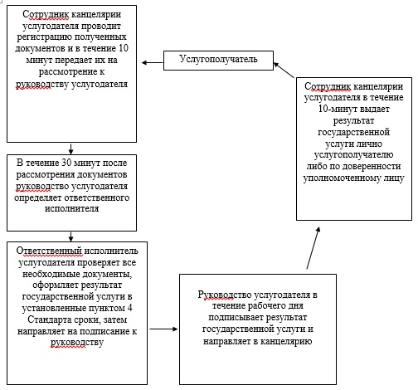
Приложение 2
к регламенту государственной услуги
«Выдача, переоформление и продление
разрешения иностранному работнику на
трудоустройство и работодателям на
привлечение иностранной рабочей силы
для осуществления трудовой деятельности
на территории соответствующей
административно-территориальной единицы»
Диаграмма функционального взаимодействия информационных систем, задействованных в оказании государственной услуги через Портал и справочник бизнес-процессов оказания государственной услуги
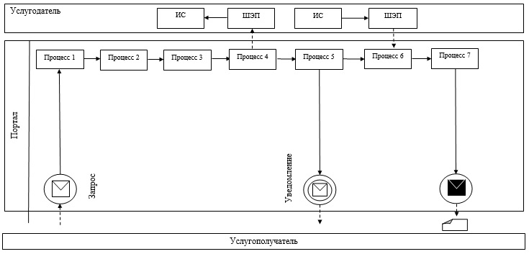
Условные обозначения:
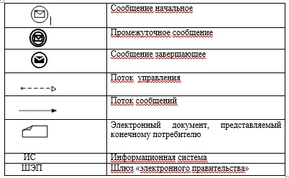
Приложение 3
к регламенту государственной услуги
«Выдача, переоформление и продление
разрешения иностранному работнику на
трудоустройство и работодателям на
привлечение иностранной рабочей силы
для осуществления трудовой деятельности
на территории соответствующей
административно-территориальной единицы»
Описание последовательности процедур (действий) государственной услуги в графической форме и справочник бизнес-процессов оказания государственной услуги
1 | 2 | 3 | 4 | 5
Сотрудник канцелярии услугодателя | Руководство услугодателя | Ответственный исполнитель услугодателя | Руководство услугодателя | Сотрудник канцелярии услугодателя
Проводит регистрацию полученных документов и в течение 10 минут передает их на рассмотрение к руководству услугодателя или акиму сельского округа | В течение 30 минут после рассмотрения документов определяет ответственного исполнителя | Проверяет все необходимые документы, оформляет результат государственной услуги в установленные пунктом 4 Стандарта сроки, затем направляет на подписание к руководству или акиму сельского округа | В течение рабочего дня подписывает результат государственной услуги и направляет в канцелярию | В течение 10-минут выдает результат государственной услуги лично услугополучателю либо по доверенности уполномоченному лицу

© 2012. РГП на ПХВ «Институт законодательства и правовой информации Республики Казахстан» Министерства юстиции Республики Казахстан

